惠州市2015届高三化学第二次调研试卷（含解析）
7. 下列说法不正确的是
A. 热水瓶胆中的水垢可以用食醋除去
B. 可以用淀粉溶液检验加碘盐中是否含碘元素
C. 在蔗糖中加入浓硫酸出现黑色物质, 说明浓硫酸具有脱水性
D. 做红烧鱼时,常加一些食醋和酒会更香，是因为生成少量的酯
8. 设NA为阿伏加德罗常数的值,下列叙述正确的是
A. 标准状况下,2.24L苯中含0.6NA个氢原子
B. 22.4LCl2通入水中充分反应,共转移NA个电子
C. 1L1mol·L-1氯化铜溶液中Cu2+的数目小于NA
D. 0.1mol铁在0.1molCl2中充分燃烧,转移的电子数为0.3NA
9. 下列装置、试剂选用或操作正确的是
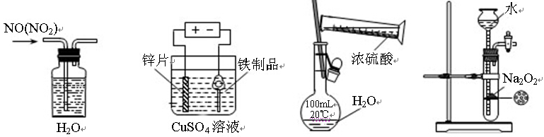
A．除去NO中的NO2 B．铁制品表面镀锌 C．稀释浓硫酸 D．制备少量O2

10.下列陈述Ⅰ、Ⅱ正确并有因果关系的是
选项 | 陈述Ⅰ | 陈述Ⅱ
A | 氢氟酸具有酸性 | 氢氟酸可用于雕刻玻璃
B | SO2有氧化性 | SO2可用于漂白纸浆
C | NH3极易溶于水 | NH3可用作制冷剂
D | ClO2具有强氧化性 | ClO2可用于自来水的杀菌消毒
11. 下列离子方程式中，不正确的是
A．向FeCl2溶液中通入Cl2 2Fe2+ + Cl2 ＝ 2Fe3+ + 2Clˉ
B．FeCl3溶液跟过量氨水 Fe3+ + 3NH3•H2O ＝ Fe（OH）3↓ + 3NH4+
C．碳酸氢钙溶液跟稀硝酸 Ca（HCO3）2 + 2H+ ＝ Ca2+ + 2H2O + 2CO2↑
D．钠与水的反应 2Na + 2H2O = 2Na+ + 2OH- + H2↑

12. X、Y、Z、W均为短周期主族元素，右图为周期表的一部分。W原子的最外层电子数是其电子层数的2倍.下列说法正确的是
 | X |  | Y
Z |  | W

A．通常情况下，X元素只存在两种氧化物
B．Y元素气态氢化物的还原性最强
C．X元素的非金属性比Y元素非金属性强
D．W的最高价氧化物对应水化物的酸性比Z的强
22. 下列各溶液中,微粒的物质的量浓度关系正确的是
A. 常温下,将pH=2的盐酸和pH=12的氨水等体积混合: c(NH4+)>c(Cl-)> c(OH-)>c(H+)
B. 0.1mol·L-1 Na2CO3溶液:c(Na+)=c(HCO3-)+2c(CO32-)+2c(H2CO3)
C. 0.1mol·L-1 NH4Cl溶液:c(NH4+)=c( Cl-)
D. 向醋酸钠溶液加适量醋酸,得到的混合溶液:c(Na+)+ c(H+)=c(CH3COO-)+c(OH-)
23. 可逆反应aA（g）+bB（s）cC（g）+dD（g），其他条件不变，C的物质的量分数和温度(T)或压强(P)关系如图，其中正确的是
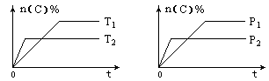
A．升高温度，平衡向逆反应方向移动
B．使用催化剂，C的物质的量分数增加
C．化学方程式系数a＜c＋d
D．根据图像无法确定改变温度后平衡移动方向

30. (16分)脱水环化是合成生物碱类天然产物的重要步骤,某生物碱V合成路线如下:
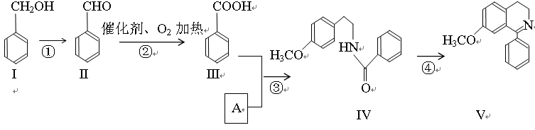
(1) Ⅱ中含氧官能团的名称 .
(2) 反应②的化学方程式 。
(3)Ⅰ和Ⅲ在浓硫酸催化加热时反应的化学方程式 。
(4) 下列说法正确的是
A. Ⅰ和Ⅴ均属于芳香烃 B. Ⅱ能发生银镜反应
C. Ⅱ能与4molH2发生加成反应 D. 反应③属于酯化反应

(5) A的结构简式 。
(6) Ⅵ与Ⅰ互为同分异构体,Ⅵ遇FeCl3发生显色反应,其苯环上的一氯代物只有2种。写出满足上述条件的Ⅵ的结构简式 。
(7) 一定条件下,化合物Ⅶ(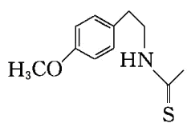)也能发生类似反应④的环化反应,Ⅶ的环化产物的结构简式 。

31. (16分)CH4和CO2反应可以制造价值更高的化学产品。
（1）250℃时，以镍合金为催化剂，向4 L容器中通入6 mol CO2、6 mol CH4，发生反应：CO2 (g)＋CH4(g) 2CO(g)＋2H2(g)。平衡体系中各组分的浓度为：
物 质 | CH4 | CO2 | CO | H2
平衡浓度(mol·L-1) | 0.5 | 0.5 | 2.0 | 2.0
① 此温度下,该反应的平衡常数K=________(注明单位).
② 已知：CH4(g)＋2O2(g)＝CO2(g)＋2H2O(g) △H1 kJ·mol－1
CO(g)＋H2O (g)＝CO2(g)＋H2 (g) △H2 kJ·mol－1
2CO(g)＋O2(g)＝2CO2(g) △H3 kJ·mol－1
反应CO2(g)＋CH4(g) 2CO(g)＋2H2(g) 的 △H=_______ kJ·mol－1
（2）用Cu2Al2O4做催化剂，一定条件下,发生反应: CO2+CH4 CH3COOH, 请回答:
① 温度与催化剂的催化效率和乙酸的生成速率如图。250～300℃时，温度升高而乙酸的生成速率降低的原因是____ _.
② 为提高上述反应CH4的转化率，可采取的措施有
_ (写2种)。

③ Cu2Al2O4可溶解在稀硝酸中,被氧化的元素为 ，每消耗3mol Cu2Al2O4时被还原的HNO3为 mol。

（3）Li2O、Na2O、MgO均能吸收CO2,
① 若寻找吸收CO2的其他物质，下列建议合理的是___
a. 可在碱性氧化物中寻找
b. 可在具有强氧化性的物质中寻找
c. 可在ⅠA、ⅡA族元素的氧化物中寻找
② Li4SiO 4可用于吸收、释放CO2, 原理是: 500℃时，CO2与Li4SiO4接触生成Li2CO3；平衡后加热至700℃，反应逆向进行，放出CO2，Li4SiO4再生，该原理的化学方程式_____.

32. (16分) 硅孔雀石是一种含铜矿石，含铜形态为CuCO3·Cu(OH)2和CuSiO3·2H2O，同时含有SiO2、FeCO3、Fe2O3、Al2O3等杂质。以其为原料制取硫酸铜的工艺流程如图：
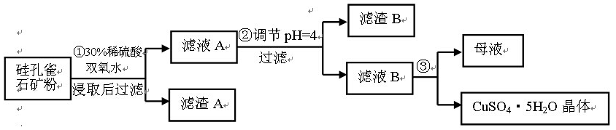

⑴ 完成步骤①中稀硫酸与CuSiO3·2H2O反应的化学方程式:
CuSiO3·2H2O+H2SO4=CuSO4 +_______+H2O；双氧水的作用是____ 。
⑵ 步骤②调节溶液pH,可以选用的试剂是______
A. CuO B. Fe2O3 C.Al2O3 D Cu(OH)2
⑶ 有关氢氧化物开始沉淀和完全沉淀的pH如下表：
氢氧化物 | Al(OH)3 | Fe(OH)3 | Fe(OH)2 | Cu(OH)2
开始沉淀的pH | 3.3 | 1.5 | 6.5 | 4.2
沉淀完全的pH | 5.2 | 3.7 | 9.7 | 6.7
步骤②中，调节pH=4时，所得滤渣B的成分的化学式为 ，滤液B中除Cu2+外, 还含有的金属阳离子是 。
⑷ 将滤液B通过 、 ，过滤等操作可得到硫酸铜晶体。
⑸ 测定硫酸铜晶体结晶水的含量时，应将其放入______中灼烧。加热失水后,若在空气中冷却称量，测定结果__ ___(填“偏高”、“偏低”或“不变”)。
33. (16分) Na2S2O3可用作照相的定影剂等。已知Na2S2O3的某些性质如下:
(1) S2O32-能被I2氧化为S4O62-; (2) 酸性条件下S2O32-迅速分解为S和SO2
Ⅰ. 市售Na2S2O3中常含有SO42-, 请完成以下方案,检验其中含有的SO42-:
实验步骤 | 预期现象或结论
步骤1:取少量固体样品溶于无氧蒸馏水中 | 固体完全溶解得无色澄清溶液
步骤2:
步骤3:
Ⅱ. 利用K2Cr2O7标准溶液可以定量测定市售硫代硫酸钠试剂的纯度,步骤为:
① 溶液配制:称取1.0g Na2S2O3试样,用新煮沸并冷却的蒸馏水溶解,最终定容至100mL。
② 滴定:取10.00mL0.01mol·L-1K2Cr2O7标准溶液,加硫酸酸化,再加过量KI溶液。
③ 往步骤②所得溶液加入某指示剂,用Na2S2O3滴定至终点(2S2O32- +I2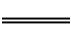S4O62- +2I-),记录Na2S2O3溶液用量,平行滴定3次.
(1) 步骤①中必须使用的玻璃仪器有烧杯、玻璃棒、 和 。
(2) 完成并配平步骤②中的离子反应:
Cr2O72-+ ( )+ I- == I2 + Cr3++ H2O
(3) 步骤③中,指示剂最好选用 ,该滴定应在接近中性的溶液中进行而不在强酸性溶液进行的原因是 。
(4) 若3次滴定Na2S2O3溶液的平均用量为12.00mL,则样品的纯度为 。
(Na2S2O3的摩尔质量为158g·mol-1)。

2015高三惠州市调研二化学参考答案
7.B 8.C 9.A 10.D 11.C 12.D 22.AD 23.AC
30.(16分) (1) 醛基(1分)
(2) 2C6H5CHO + O2 2 C6H5COOH (3分) (没有配平扣1分,没有注明条件扣1分)
(3) C6H5CH2OH + C6H5COOH C6H5COOCH2C6H5 + H2O (3分) (没有注明条件扣1分)
(4) BC（3分,选一个对的得1分,全对3分）
(5) 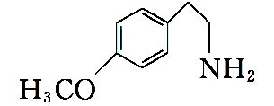(2分), (6) (2分) (7) 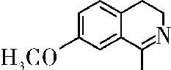 (2分)

31.(16分) ⑴ ① 64 mol2·L-2 (3分,数据2分,单位1分) ② (△H1 - 2△H3 + 2△H2) (2分)
⑵ ① 温度在250～300℃时，催化剂的催化效率降低(2分)
② 增大反应压强、增大CO2的浓度 (2分,各1分) ③ 铜(或Cu) (1分) , 2 (1分)
⑶ ① ac （3分,选一个对的得1分,全对3分）
② CO2 + Li4SiO4 Li2CO3 + Li2SiO3 (2分)

32. (16分) ⑴ H4SiO4 (2分)，将Fe2+ 氧化成Fe3+ (2分)
⑵ AD（4分,选一个对的得2分,全对4分）
⑶ Fe(OH)3、Al(OH)3 (2分 各1分) ，Al3+ (1分)
⑷ 蒸发浓缩、冷却结晶(2分) ⑸ 坩埚 (1分) ; 偏低 (2分)
33. (16分) Ⅰ.
实验步骤 | 预期现象或结论
加入过量盐酸(1分) | 有浅黄色浑浊出现、有刺激性气体产生(2分)
静置后取上层清液,加入BaCl2溶液(1分) | 有白色沉淀产生,说明样品中含有SO42- (2分)
Ⅱ. (1) 100mL容量瓶、胶头滴管(2分,各1分,100mL容量瓶未注明100mL不给分)
(2) 1 14(H+) 6 3 2 7 (3分, H+ 1分,计量数2分)
(3) 淀粉(1分),酸性时S2O32-迅速分解为S和SO2,影响样品纯度的测定(2分)
(4) 79% (或0.97)(2分)

